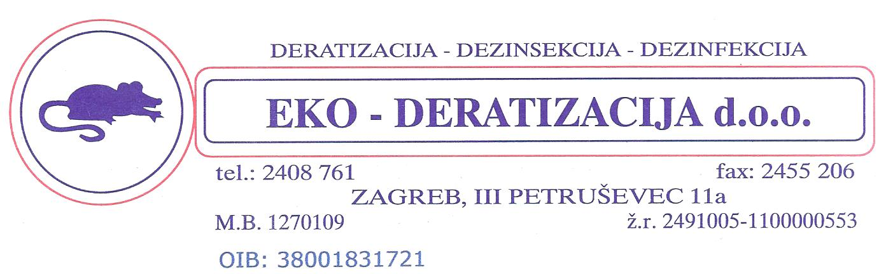

REPUBLIKA HRVATSKA
GRAD VELIKA GORICA

U Zagrebu, 03. listopad 2011. godine

PREDMET: GRAD VELIKA GORICA – 8. akcija dezinsekcije komaraca,
LISTOPAD 2011. godine

OPERATIVNI PLAN PROVOĐENJA AKCIJE DEZINSEKCIJE KOMARACA NA PODRUČJU GRADA VELIKA GORICA
RUJAN 2011. - 8. AKCIJA

Poštovani,

Temeljem odluke Stručnog povjerenstva za pripremu i provedbu nabave dezinsekcije letećih razvojnih oblika komaraca na području Grada Velika Gorica, djelatnici poduzeća Eko-deratizacija d.o.o. iz Zagreba, III. Petruševec 11a, provesti će sustavnu dezinsekciju komaraca na području Grada Velika Gorica. Akcija će započeti 06.10.2011. godine. Ukoliko vremenske prilike neće dozvoljavati provedbu dezinsekcije, akcija će se provesti prvi sljedeći dan kada vremenske prilike budu zadovoljavajuće.

- Opis mjera
Prema odrebama Natječaja i Odluke dezinsekcija će se provoditi tretiranjem odraslih razvojinh oblika po javnim površinama (zelene javne površine) na području I i II komunalne zone Grada Velika Gorica te larvicidni tretman.

- Vrijeme izvršenja usluge
Početak akcije je 06.10.2011. u vremenu od 05:30. do 07:30. sati.

- Lokacije obuhvaćene tretmanom
Velika Gorica – područje Plesa, Rakarje, Visoki brijeg, Podbrežnica, Galženica, područje oko tržnog centra, Kurilovec, šire područje oko glavne župne crkve Navještenja BDM, područje oko srednjoškolskog centra, Cvjetno naselje, Gradići, Velika Mlaka

- Tretman dezinskecije komaraca provoditi će se prema uputama odgovne osobe poduzeća, a isto će provoditi djelatnici poduzeća. O provedbi će biti obavješteni ZZJZ Zagrebačke županije i Županijski sanitarni inspektor.

  - Popis djelatnika
- Goran Suić, sanitarni tehničar
- Damir Arbanas, doktor vetrine
- Boris Rafaj, sanitarni tehničar
- Ružica Karamatić, sanitarni inžinjer
- Mirela Mikuš, sanitarni inžinjer
- Tomislav Puhmajer, sanitarni inženjer
- Vladimir Špičić

Kontak osoba je Tomislav Puhmajer, broj mobitela 098-422-861

- Izvršitelj u provedbi dezinskecije komaraca osigurati će za svakog djelatnika na terenu identifikacijske iskaznice s imenom i prezimenom, slikom u boji, JMBG te nazivom i adresom poduzeća.

- Način primjene insekticida
Način primjene insekticida biti će ULV zamagljivanjem uređajem MOBIL STAR pričvršćenim na vozilo (prometnice i dostupne javne površine) te toplo zamagljivanje SWING-FOG na mjestima gdje pristup vozilom nije moguć.
  - Dezinsekcija komaraca upotrebom sredstava PERTRIN S. (ULV zamagljivanje).
  - Dezinsekcija komaraca na nepristupačnim mjestima NEOPITROID PREMIUM (toplo zamagljivanje).
  - Tijekom akcije primjenjivati će se insekticidi na bazi PERMETRINA (!!!! OTROVNO ZA PČELE!!!!!), a korištenjem vode kao otapala ekološki je prihvatljivo. Insekticidi imaju dozvolu Ministarstva zdravstva RH za upotrebu u javnom zdravstvu i komunalnoj higijeni.

- Tijekom akcije dezinsekcije letećih razvojnih oblika komaraca biti će proveden i larvicidni tretman registriranih legla komaraca na području I i II komunalne zone Grada Velika Gorica.

- Po završetku akcije obavjstiti ćemo Grad Veliku Goricu, ZZJZ Zagrebačke županije te Sanitarnu inspekciju Velike Gorice o uspješnosti provedbe dezinsekcije komaraca.

- Stanovništvo će biti obavješteno o početku akcije i mjerama opreza putem lokalnih radio stanica te javnog tiska.

Sa štovanjem,

Direktor:
Stjepan Presnec
Obavjestiti:

- Grad Velika Gorica
- Zavod za javno zdravstvo Zagrabačke županije
- Sanitarna inspekcija Velike Gorica
- Policija Velike Gorice
- Javna Vaatrogasna postrojba Velike Gorice
- Županijski centar za obavješćivanje
- Radio Velika Gorica
- Večernji list
- Vjesnik
- Hrvatski pčelarski savez

